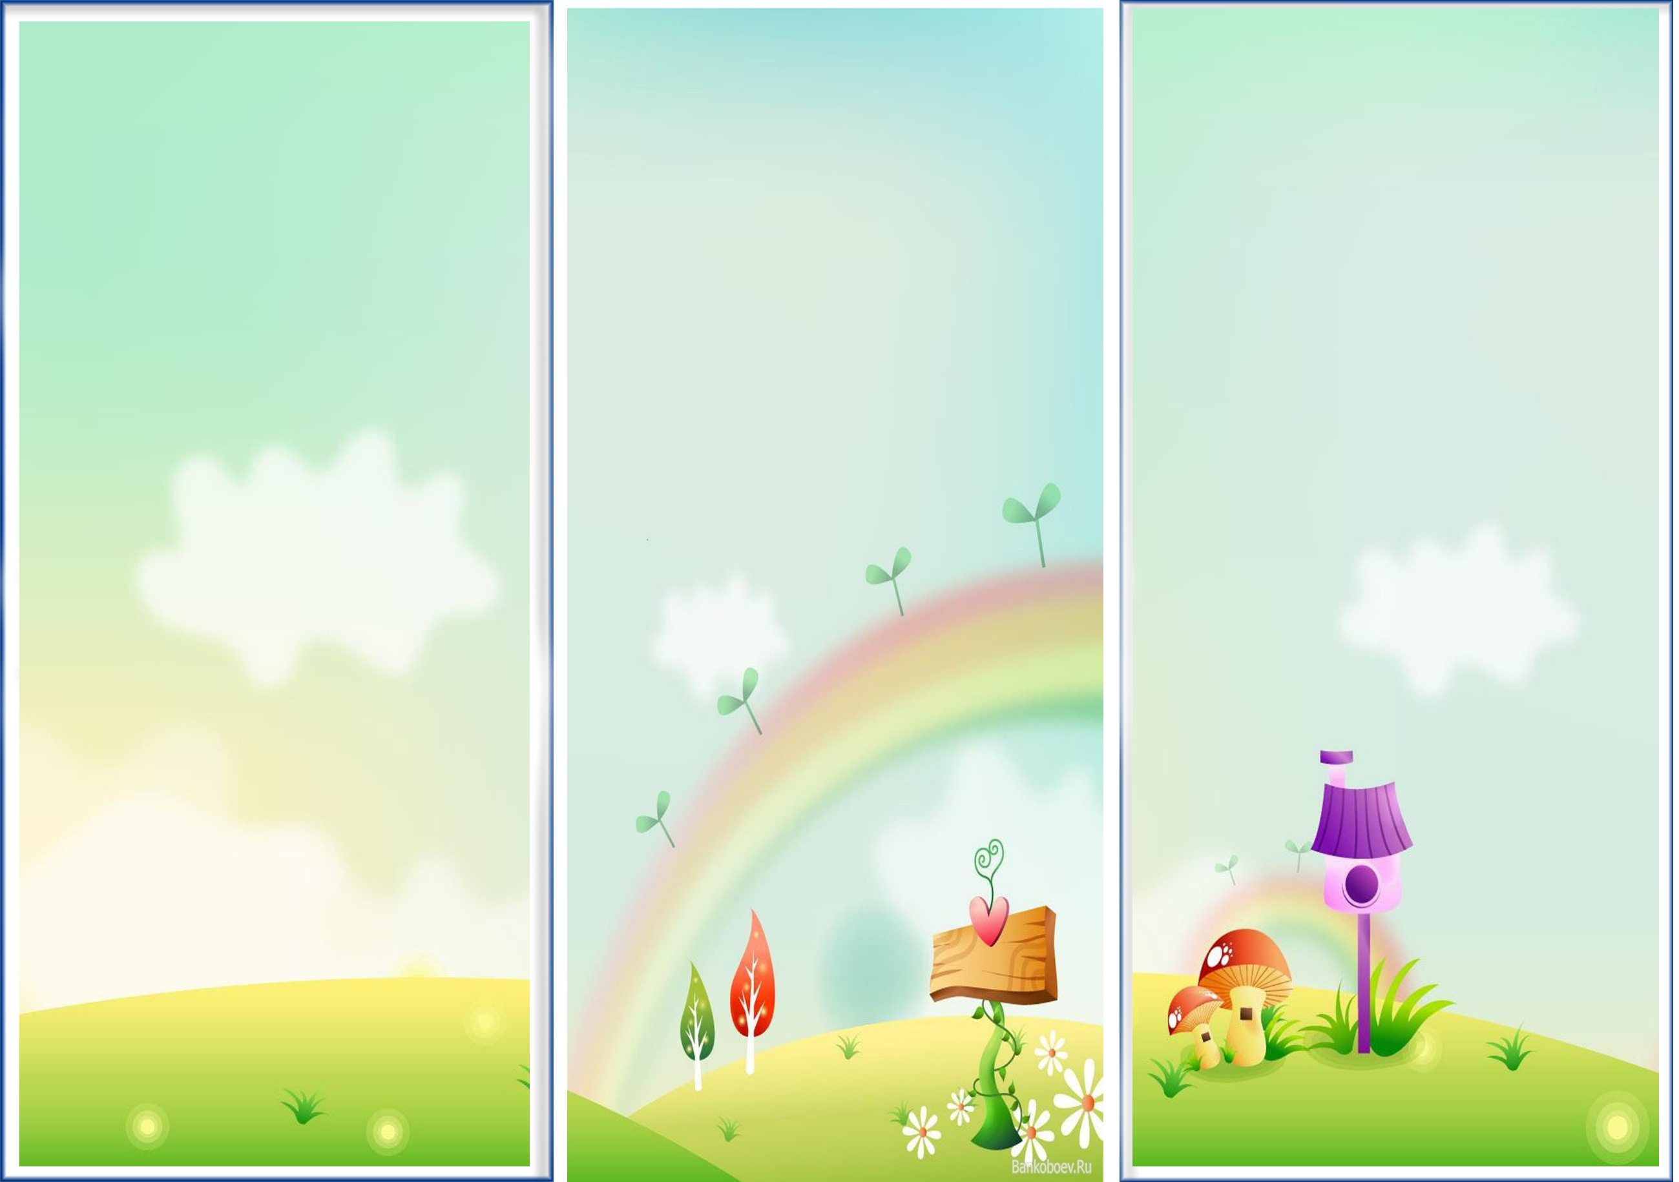

**«Пальчиковые игры»** - это инсценировка, каких – либо рифмованных историй, сказок при помощи пальцев.

**Пальчиковая гимнастика** **для детей раннего возраста** – эффективный способ развития мелкой моторики пальцев рук. Она положительно влияет на развитие речи, а также переключает малыша на его телесные ощущения, таким образом, успокаивает его.

Пальчиковая гимнастика усиливает согласованную деятельность речевых зон и способствует лучшему развитию памяти и воображения малыша, а его пальцы и кисти рук приобретают гибкость и ловкость.

Пальчиковые игры дают возможность родителям играть с малышами. Благодаря таким играм ребёнок получает разнообразные сенсорные впечатления, у него развивается внимательность и способность сосредотачиваться. Такие игры формируют добрые взаимоотношения между детьми, а также между взрослым и ребёнком.

Пальчиковые игры  помогают лучше осознать понятия выше и ниже, сверху и снизу, право и лево. Игры, в которых малыш ловит или гладит руку взрослого или другого ребёнка, хлопает его по руке, или загибает пальцы партнёра в игре, важны для формирования чувства уверенности у ребёнка. Эти упражнения помогают развивать память, ребёнок лучше запоминает стихи, т. к. кроме речи, активизируется зрительная память.

Выполняя упражнение, сначала нужно объяснить, как выполняется, то или иное упражнение, показать позу пальцев кисти.

"Пальчиковые игры, как средство развития мелкой моторики детей раннего возраста"

Данные игры на ряду с развитием речи, способствуют творческой деятельности. Они как бы отображают реальность окружающего мира – предметы, животных, людей, их деятельность, явление природы. Повторяя движения взрослых, ребенок активизируют моторику рук. Тем самым вырабатывается ловкость, умение управлять своими движениями, концентрировать

*Подготовили*

*Учителя-логопеды МДОУ «Детский сад № 192» Булыгина О.Н.,*

*Колесина Н.В.*

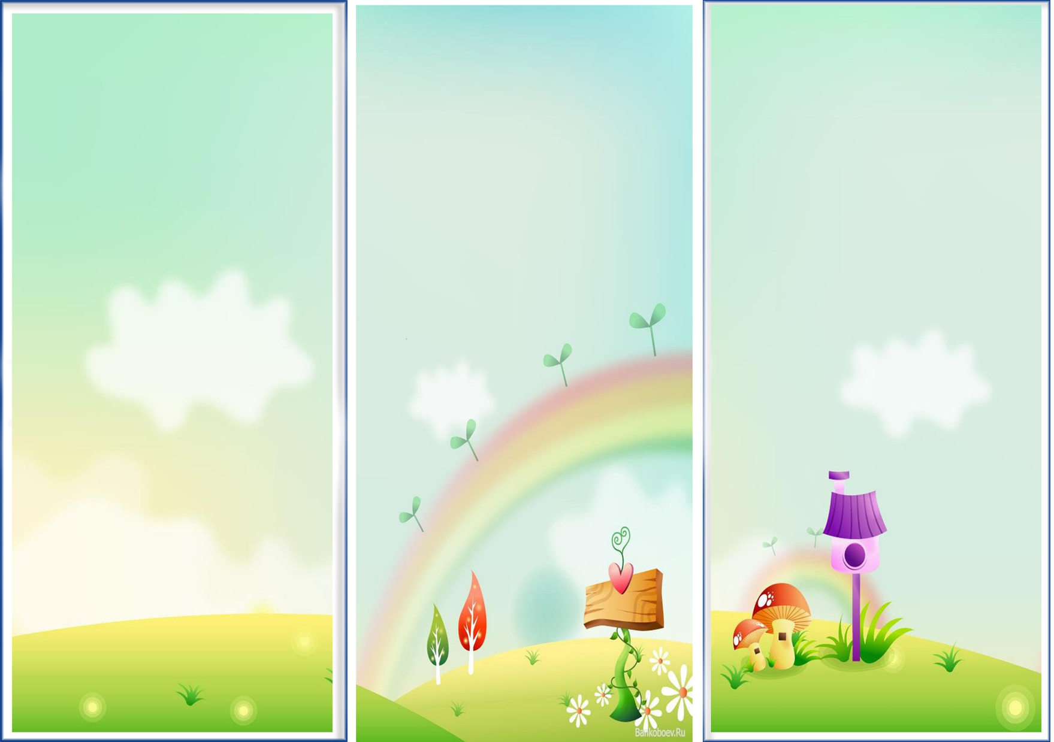

Сначала все упражнения выполняется медленно. Если ребёнок не может самостоятельно принять позу и выполнить нужное движение, надо взять его руку в свою и действовать вместе с ним.

Чем раньше начинается работа по развитию мелкой моторики рук, тем больший положительный эффект она оказывает на формирование речи на профилактику и коррекцию речевых нарушений. Работу по развитию мелкой моторики малышей следует проводить систематически по 2-5 минут ежедневно.

Как же в домашних условиях можно развить мелкую моторику рук у детей. Представляем вам некоторые простые игры и упражнения, в которые вы сможете поиграть с вашим малышом дома:

**1.Массаж ладошек «Сорока-ворона».**

**2."Ладушки-ладушки"**

Эти игры научат сгибать, распрямлять пальчики и хлопать в ладоши.

**3.Разрывание бумаги.** Это упражнение подходит деткам с 7 месяцев. Дайте малышу лист мягкой бумаги и покажите как её можно рвать, мять

**Желаем Вам удачи!!!**

**8. Закручивание и раскручивание крышек**

Такое простое занятие, как закручивание и раскручивание крышек банок, бутылок, пузырьков развивает ловкость пальчиков. Предложите вашему малышу сосуды разного размера и формы, это сделает игру более разнообразной.

**9. Застегивание, расстегивание и овладение шнуровкой.**

Для этого упражнения не потребуется никаких дополнительных игрушек. Постепенно включайте ребенка в процесс одевания. Пусть сам застегивает и расстегивает себе пуговицы и молнии. Это не только разовьет движения рук, но и приучит ребенка к самостоятельности.

**4. Перебирание бус.** Можно надеть на себя какие-нибудь бусы с бусинами различного размера и формы. Ребенок будет с радостью и заинтересованностью перебирать их пальчиками.

**5. Игры с народными игрушками** Собирание и разбирание матрёшки, пирамидки, игры с вкладышами учат координированной и согласованной работе пальцев обеих рук.

**6. Орудийные действия**

Учите ребёнка правильно держать ложку при еде, держать кружку за ручку и самостоятельно пить. Эти орудийные действия он повторяет в играх при кормлении кукол кашей. А также действия по приготовлению пищи - варит кашу, помешивая её, разливает чай по чашкам, угощает кукол.

**7.Игры с крупами.** В миску насыпьте любую крупу и дайте её малышу. Он будет трогать крупу рукой или просыпать её сквозь пальчики. Можно спрятать в крупу мелкие игрушки, пусть ребёнок их находит и называет. Можно рисовать на мелкой крупе (манке), если рассыпать её тонким слоем на подносе. Но обязательное условие - находиться рядом с ребёнком в целях безопасности.